Список вопросов к экзамену по курсу «Прикладная механика»,

поток РК6 второй курс,

осенний семестр 2020 г.

|  |  |
| --- | --- |
| 1 | Понятие о внутренних силовых факторах и напряжениях |
| 2 | Дифференциальные зависимости между q, Q и M |
| 3 | Определение нормальных и касательных напряжений в растянутом стержне |
| 4 | Законы Гука и Пуассона |
| 5 | Определение деформаций в растянутом стержне |
| 6 | Определение перемещений при растяжении стержня |
| 7 | Определение потенциальной энергии в растянутом стержне |
| 8 | Определение перемещений в системах растяжения-сжатия |
| 9 | Понятие об уравнениях совместности деформаций в системах растяжения-сжатия |
| 10 | Определение прочностных и упругих характеристик материалов |
| 11 | Расчеты на прочность и жесткость при растяжении стержней |
| 12 | Напряжения и деформации при сдвиге |
| 13 | Закон Гука при сдвиге |
| 14 | Определение зависимости между упругими константами µ, E и G |
| 15 | Понятие о геометрических характеристиках сечений стержня |
| 16 | Вычисление моментов инерции для круга и прямоугольника |
| 17 | Изменение геометрических характеристик сечений при параллельном переносе системы координат. Определение расположения центра сечения. |
| 18 | Понятие о главных центральных осях инерции |
| 19 | Определение напряжений в сечении стержня при кручении |
| 20 | Определение угла закручивания стержня при кручении |
| 21 | Определение потенциальной энергии стержня при кручении |
| 22 | Расчеты на прочность и жесткость стержней при кручении |
| 23 | Понятие о статически неопределимых задачах кручения |
| 24 | Определение напряжений в стержнях при изгибе |
| 25 | Определение кривизны стержня при изгибе |
| 26 | Определение потенциальной энергии стержня при изгибе |
| 27 | Формула О. Мора для определения линейных и угловых перемещений при изгибе (без вывода), привести пример применения |
| 28 | Использование правила А. Верещагина для определения перемещений при изгибе |
| 29 | Определение напряжений в стержне при косом изгибе |
| 30 | Определение перемещений при косом изгибе |
| 31 | Определение расположения нейтральной линии при косом изгибе |
| 32 | Определение напряжений в стержне при внецентренном его растяжении и сжатии |
| 33 | Определение расположения нейтральной линии при внецентренном растяжении и сжатии стержня |
| 34 | Определение ядра сечения для круга |
| 35 | Определение ядра сечения для прямоугольника |
| 36 | Понятие статической устойчивости конструкций. Определение критической силы упругого продольно сжатого стержня при помощи энергетического метода |
| 37 | Напряженное состояние. Дифференциальные уравнения равновесия. |
| 38 | Деформированное состояние. Соотношения Коши. Векторно-матричная форма записи. |
| 39 | Обобщенный закон Гука. Векторно-матричная форма записи. Вывод |
| 40 | Потенциальная энергия упругих деформаций в общем случае напряженного состояния |
| 41 | Принцип возможных перемещений, формулировка. Пример применения при растяжении стержня. |
| 42 | Основные стадии метода конечных элементов (перечислить) |
| 43 | Функции формы конечного элемента. Векторно-матричная запись аппроксимации поля перемещений в области конечного элемента. |
| 44 | Процедура ансамблирования матрицы жесткости |
| 45 | Понятие эквивалентного напряжения. Энергетическая теория предельных состояний |
| 46 | Понятие коэффициента запаса. Оценка прочности изделия. |

1. Понятие о внутренних силовых факторах и напряжениях

Целостность и форма твердого тела обусловливаются наличием сил взаимодействия между его частицами. При деформации тела под действием внешних нагрузок и других внешних воздействий происходит изменение сил взаимодействия между частицами тела. Эти изменения сил взаимодействия в сопротивлении материалов называются **внутренними силами**. Под внутренними силами необходимо понимать силы взаимодействия между частицами тела, возникающие только в результате деформации тела.

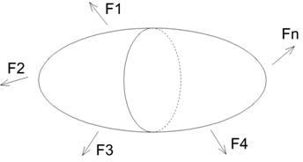[~~Для определения внутренних сил необходимо, используя метод сечений, перевести их в категорию сил внешних~~.

~~Чтобы любая часть, например левая, находилась в равновесии, необходимо действие отброшенной правой части на рассматриваемую левую заменить в сечении внутренними силами. В другом сечении они будут другими. Внутренние силы всегда взаимны: правая часть действует на левую так же, как левая на правую~~.] Внутренние силы считаются поверхностными, т.е. принимается, что взаимодействие частиц, примыкающих с разных сторон к сечению, является контактным и что частицы, расположенные за сечением, во взаимодействии не участвуют.

Метод сечений — это прием, позволяющий обнаруживать внутренние

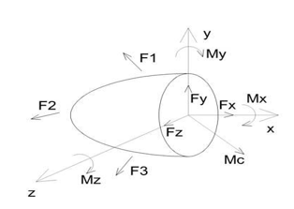 силы и рассматривать их как внешние силы по отношению к оставшейся (рассматриваемой) части тела. Приведем систему внутренних сил, используя положения статики, к центру тяжести сечения (рисунок).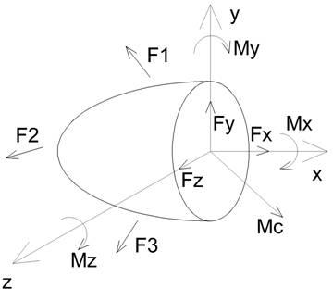 Эти составляющие обозначаются специальными буквами и называются **внутренними силовыми факторами**.

Fx = N- называется **продольной или нормальной силой**;

Fz =QZ и Fy=Qy называются **поперечными силами**;

Мх = Т называется **крутящим моментом**;

Му и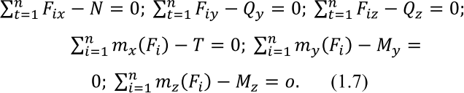 Mz называются **изгибающими моментами** относительно осей у и z.

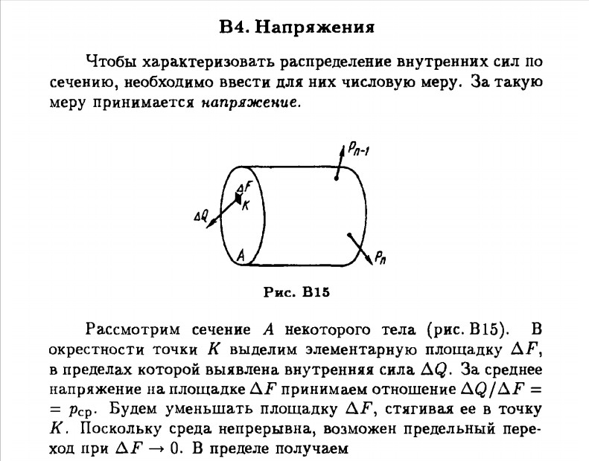

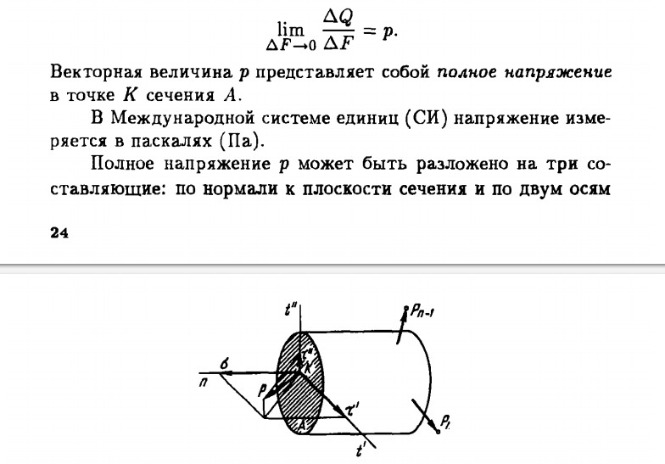

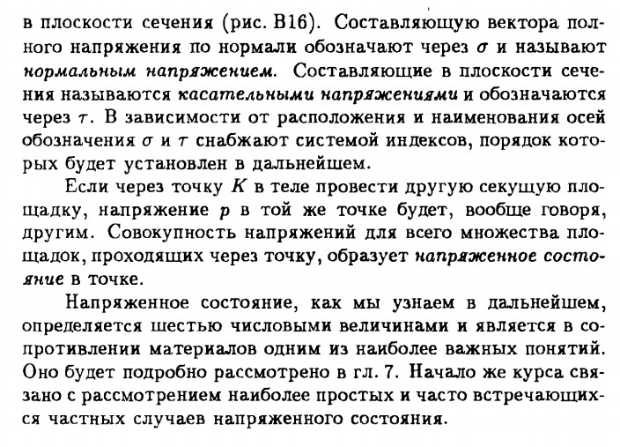

1. 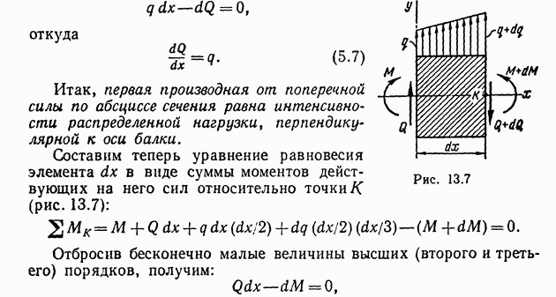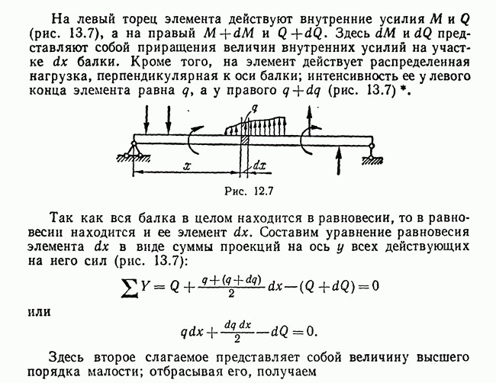Дифференциальные зависимости между q, Q и M.

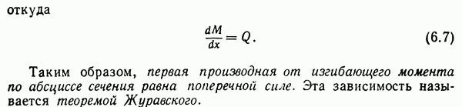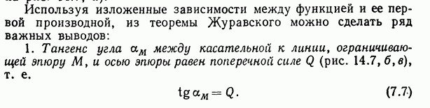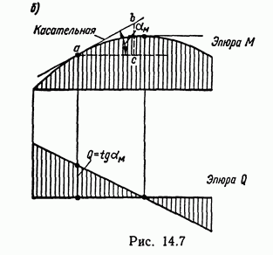

1. Определение нормальных и касательных напряжений в растянутом стержне.

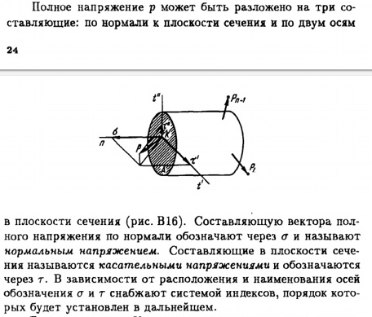

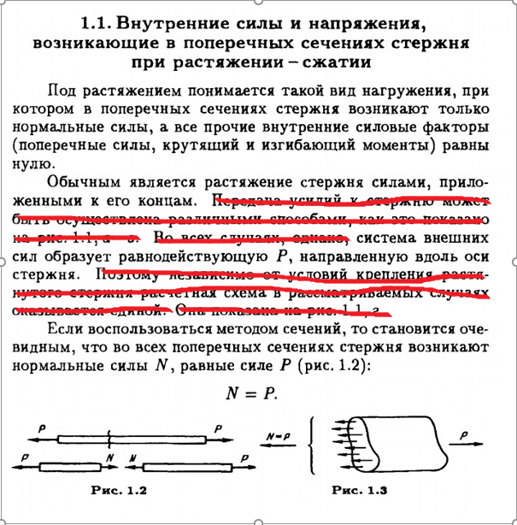

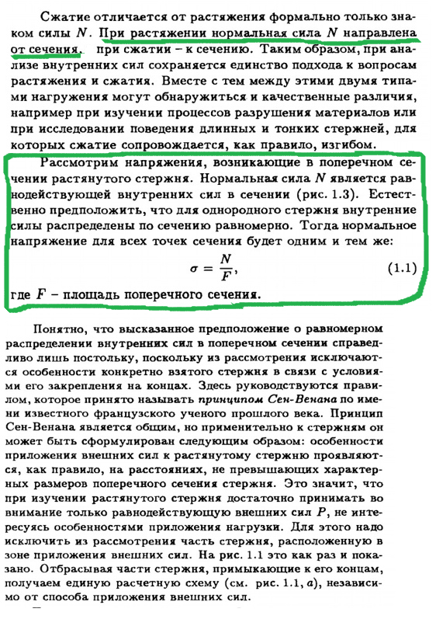

1. 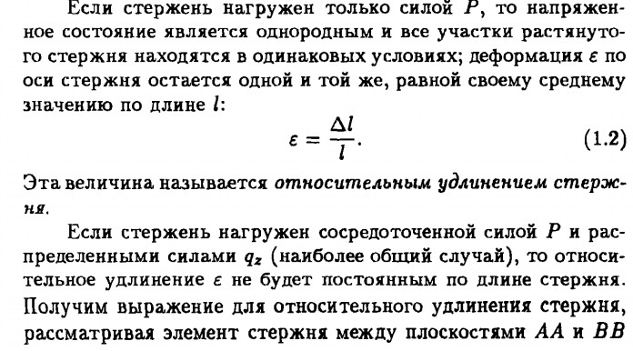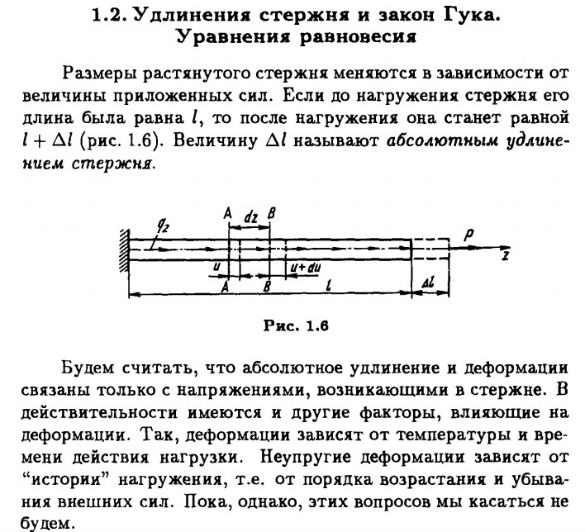Законы Гука и Пуассона.

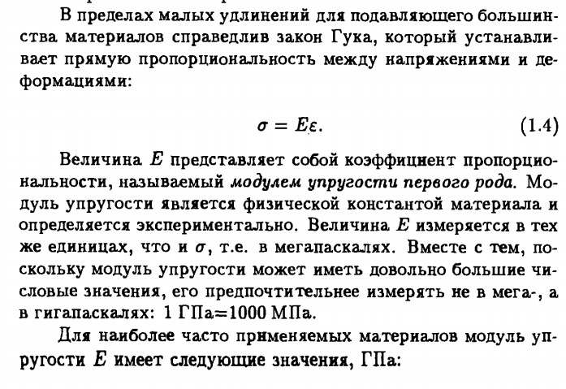

К оэффициент [Пуассона](https://ru.wikipedia.org/wiki/%D0%9F%D1%83%D0%B0%D1%81%D1%81%D0%BE%D0%BD%2C_%D0%A1%D0%B8%D0%BC%D0%B5%D0%BE%D0%BD_%D0%94%D0%B5%D0%BD%D0%B8) (мю)— величина [отношения](https://ru.wikipedia.org/wiki/%D0%A1%D0%BE%D0%BE%D1%82%D0%BD%D0%BE%D1%88%D0%B5%D0%BD%D0%B8%D0%B5) относительного

##### поперечного [сжатия](https://ru.wikipedia.org/wiki/%D0%A0%D0%B0%D1%81%D1%82%D1%8F%D0%B6%D0%B5%D0%BD%D0%B8%D0%B5-%D1%81%D0%B6%D0%B0%D1%82%D0%B8%D0%B5) к [относительному продольному растяжению.](https://ru.wikipedia.org/wiki/%D0%9E%D1%82%D0%BD%D0%BE%D1%81%D0%B8%D1%82%D0%B5%D0%BB%D1%8C%D0%BD%D0%BE%D0%B5_%D1%83%D0%B4%D0%BB%D0%B8%D0%BD%D0%B5%D0%BD%D0%B8%D0%B5) Этот коэффициент зависит не от размеров тела, а от природы материала, из которого изготовлен образец. Коэффициент Пуассона и [модуль Юнга](https://ru.wikipedia.org/wiki/%D0%9C%D0%BE%D0%B4%D1%83%D0%BB%D1%8C_%D0%AE%D0%BD%D0%B3%D0%B0) полностью характеризуют упругие свойства изотропного материала.

##### Определение деформаций в растянутом стержне.

##### 

##### 

##### Определение перемещений при растяжении стержня.

##### 

##### Определение потенциальной энергии в растянутом стержне.

##### 

##### Определение перемещений в системах растяжения-сжатия